Информационно-аналитическая справка
по результатам проведения
пробного экзамена для обучающихся 11 классов
по математике базового уровня
в г. Новотроицке 19.03.2022г.

В соответствии с приказами министерства образования Оренбургской области от 31.08.2021 № 01-21/1418 «О реализации регионального мониторинга качества образования в 2021/2022 учебном году», от 14.03.2022 № 01-21/270 «О проведении пробных экзаменов для обучающихся 11 классов», приказом управления образования администрации муниципального образования город Новотроицк от 15.03.2022 № 59 «О проведении регионального пробного экзамена по математике 19 марта 2022 года» в общеобразовательных учреждениях г.Новотроицка был проведен пробный экзамен по математике базового уровня для обучающихся 11 классов.
Пробный экзамен проводился 19.03.2022г. в пунктах проведения ЕГЭ. Условия проведения экзамена были приближены к форме единого государственного экзамена. Проверка работ обучающихся осуществлялась муниципальной комиссией согласно приказу управления образования.
Время выполнения работы – 3 часа.
Цель проведения пробного экзамена:
-проверить готовность учащихся на данном этапе к государственной итоговой аттестации;
-наметить меры по устранению выявленных пробелов в знаниях в процессе повторения материала прошлых лет.
При выполнении заданий учащиеся должны были продемонстрировать базовую математическую компетентность. Проверялось владение вычислительными и логическими умениями и навыками, умение анализировать информацию, представленную в графиках, диаграммах, план-схемах и в таблицах, использовать простейшие вероятностные и статистические модели, ориентироваться в простейших геометрических конструкциях.
В работу включены задания базового уровня по всем основным предметным разделам: геометрия (планиметрия и стереометрия), алгебра, теория вероятности и статистика.
Согласно официальным сведениям ФИПИ в КИМы ЕГЭ базового уровня 2022 года внесены следующие изменения:
-удалено задание 2, проверяющее умение выполнять вычисления и преобразования (данное требование внесено в позицию задачи 7 в новой нумерации).
-добавлены задание 5, проверяющее умение выполнять действия с геометрическими фигурами, и задание 20, проверяющее умение строить и исследовать простейшие математические модели.
Работа состояла из 21 задания, соответствующего заданиям ЕГЭ базового уровня, каждое из которых оценивалось 1 баллом, максимальное количество баллов составило – 21 балл.
Шкала перевода баллов в оценки:
баллы | 0-6 | 7-11 | 12-17 | 18-21
оценка | 2 | 3 | 4 | 5

В 11 классах общеобразовательных организаций города обучается 336 учащихся, выполняли работу 164 ученика (49 %).
Успеваемость – 95,12%, качество 44%.

Результативность выполнения заданий пробного экзамена:

ОО | количество по списку | количество писавших | Написали на "2" |  | Написали на "3" |  | Написали на "4" |  | Написали на "5"
ОО | количество по списку | количество писавших | кол-во | % | кол-во | % | кол-во | % | кол-во | %
МОАУ "СОШ № 4" | 4 | 3 | 0 | 0 | 3 | 100 | 0 | 0 | 0 | 0
МОАУ "СОШ № 5" | 4 | 3 | 0 | 0 | 0 | 0 | 3 | 1 | 0 | 0
МОАУ "СОШ № 6" | 16 | 13 | 2 | 15 | 10 | 77 | 1 | 7 | 0 | 0
МОАУ "СОШ № 7" | 12 | 11 | 2 | 18 | 6 | 54 | 3 | 27,27 | 0 | 0
МОАУ "СОШ № 10" | 7 | 5 | 1 | 20 | 2 | 40 | 2 | 40 | 0 | 0
МОАУ "СОШ № 10" (УКП) | 3 | 2 | 1 | 66 | 1 | 34 | 0 | 0 | 0 | 0
МОАУ "СОШ № 13" | 23 | 11 | 0 | 0 | 7 | 64 | 4 | 36 | 0 | 0
МОАУ "Лицей № 1" | 77 | 25 | 0 | 0 | 12 | 48 | 13 | 52 | 0 | 0
МОАУ "СОШ № 15" | 16 | 10 | 0 | 0 | 3 | 30 | 7 | 70 | 0 | 0
МОАУ "СОШ № 16" | 20 | 4 | 0 | 0 | 3 | 75 | 1 | 25 | 0 | 0
МОАУ "СОШ № 17" | 23 | 14 | 1 | 7 | 4 | 28 | 9 | 65 | 0 | 0
МОАУ "СОШ № 18" | 16 | 7 | 0 | 0 | 6 | 85,7 | 1 | 14,2 | 0 | 0
МОАУ "Гимназия № 1" | 58 | 23 | 0 | 0 | 10 | 43 | 11 | 48 | 2 | 8,6
МОАУ "СОШ № 22" | 10 | 5 | 0 | 0 | 2 | 40 | 3 | 60 | 0 | 0
МОАУ "СОШ № 23" | 48 | 28 | 1 | 3,5 | 15 | 53,5 | 12 | 43 | 0 | 0
Итого по МОУО | 337 | 164 | 8 | 4 | 84 | 50 | 70 | 43 | 2 | 3
Результаты полугодовой работы(декабрь 2021) | 317 | 196 | 7 | 3,57 | 70 | 35,71 | 106 | 54,08 | 13 | 6,63

Рейтинг общеобразовательных организаций по показателю «средний балл по пятибалльной шкале» представлен на следующей диаграмме:
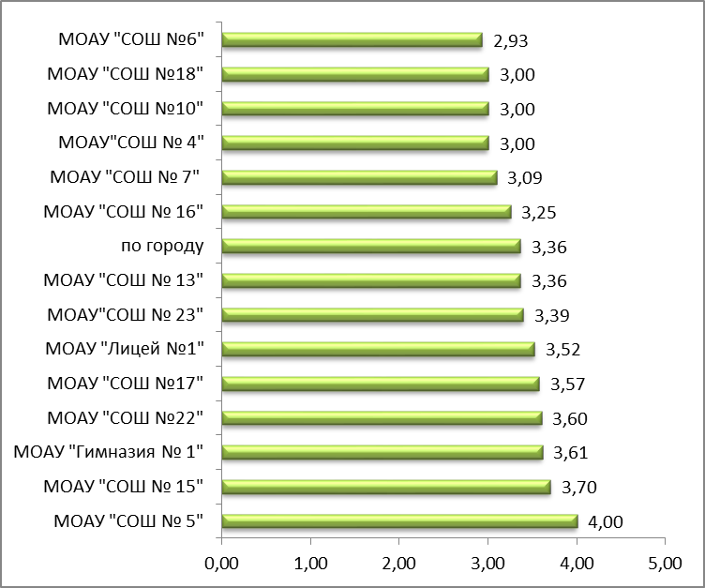

Таким образом, не преодолели порог в 6 первичных баллов 8 учеников из школ№№ 6, 7, 10, 10 (УКП), 17, 23, что составляет 4 % от числа участников пробного экзамена.
Наибольшее количество баллов, позволившее получить оценку «5», у 2 выпускников гимназии №1, что составляет 3% от числа участников пробного экзамена.

Результаты выполнения заданий пробного экзамена:

№ | Проверяемые умения | % выполнения | Причины допущенных ошибок.
1 | Задание №1. уметь выполнять вычисления и преобразования | 66,67 | Не отработаны навыки вычислительных действий с обыкновенными и десятичными дробями.
2 | Задание №2. уметь выполнять вычисления и преобразования | 76,36 | Не умеют применять математические вычисления для решения практических задач
3 | Задание №3. уметь использовать приобретенные знания и умения в практической деятельности и повседневной жизни. | 93,94 | Не знают реальных соотношений между величинами и возможными их значениями.  Невнимательность при определении соответствий
4 | Задание №4. уметь использовать приобретенные знания и умения в практической деятельности и повседневной жизни. | 95,15 | Трудности при работе с диаграммами, графиками, таблицами. Невнимательность.
5 | Задание № 5. уметь выполнять действия с геометрическими фигурами. | 53,94 | Учащиеся не умеют работать с фигурами, изображенными «на клетке». Не владеют методом «прикидки» при нахождении площади фигуры и округлением чисел. Не знают свойств площади.
6 | Задание №6. уметь использовать приобретенные знания и умения в практической деятельности и повседневной жизни. | 82,42 | Выпускники не овладели навыками решения практических задач на проценты, допускают вычислительные ошибки.
7 | Задание №7. уметь выполнять вычисления и преобразования | 22,42 | Не отработаны навыки преобразования логарифмических выражений, требующих знаний определения, свойств и числовых значений логарифмов.
8 | Задание №8. уметь использовать приобретенные знания и умения в практической деятельности и повседневной жизни. | 80,00 | Не умеют находить значение искомой величины, используя предложенные арифметические и геометрические формулы
9 | Задание №9. уметь решать уравнения и неравенства. | 61,21 | Не отработан алгоритм решения показательных уравнений.
10 | Задание №10. уметь выполнять действия с геометрическими фигурами. | 78,18 | Не сформированы навыки работы с планами- схемами, чертежами Не знают способов нахождения периметра, площади и высоты четырехугольников. Отсутствие внимания.
11 | Задание №11. уметь строить и исследовать простейшие математические модели. | 13,94 | Не умеют решать простейшие задачи по теории вероятностей
12 | Задание №12. уметь строить и исследовать простейшие математические модели. | 78,79 | Допускаются вычислительные ошибки, выпускники затрудняются при выборе данных условий задачи.
13 | Задание №13. уметь выполнять действия с геометрическими фигурами. | 16,97 | Не сформированы навыки применения формул объема представленных геометрических тел. Не знают свойств пропорциональности. Допускаются вычислительные ошибки.
14 | Задание №14. уметь выполнять действия с функциями. | 44,24 | Не отработаны навыки работы с графиками, диаграммами и нахождения по ним соответствий между величинами.
15 | Задание №15. уметь выполнять действия с геометрическими фигурами. | 49,70 | Не умеют устанавливать соответствия между элементами геометрических фигур. Не владеют геометрическим материалом по темам: «Высота и медиана прямоугольного треугольника», «Свойства сторон и углов равнобедренных треугольников», «Вписанные и центральные углы».
16 | Задание №16. уметь выполнять действия с геометрическими фигурами | 49,09 | Трудности при применении соотношений элементов цилиндров и конусов. Не усвоена тема объемы геометрических тел. Допущены вычислительные ошибки.
17 | Задание №17. уметь решать уравнения и неравенства | 53,33 | Затруднения при установлении соответствий между множествами, трудности при работе с координатной прямой, ошибки при решении неравенств.
18 | Задание №18. уметь строить и исследовать простейшие математические модели | 18,79 | Затруднения при выстраивании логических последовательностей, допущены ошибки при выборе верных утверждений.
19 | Задание №19. уметь выполнять вычисления и преобразования. | 18,79 | Не отработаны навыки применения признаков делимости, перебора вариантов, ошибки при выборе способа решения.
20 | Задание №20. уметь строить и исследовать математические модели. | 13,33 | Не отработан алгоритм решения текстовых задач на «движение», «работу», «сплавы и концентрацию»
21 | Задание №21. уметь строить и исследовать математические модели. | 20,00 | Не достаточно сформированы умения логически рассуждать, действовать в нестандартной ситуации.

Рейтинг выполнения заданий представлен на следующей диаграмме:
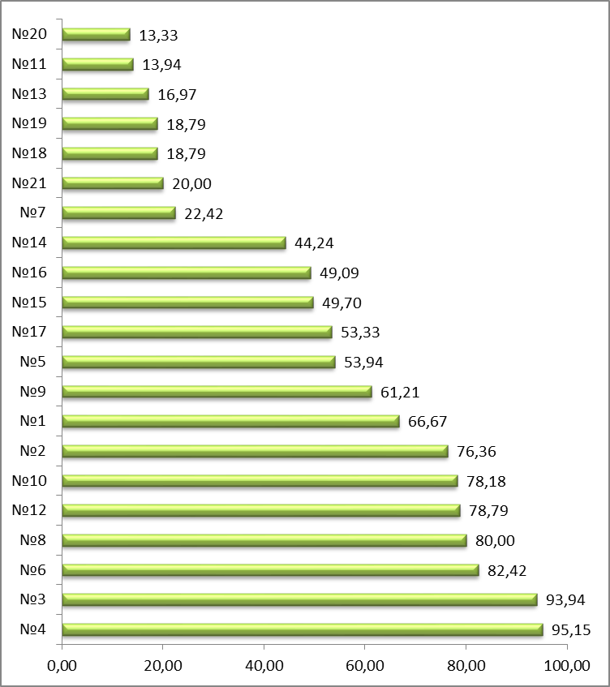

Анализ выполнения заданий контрольной работы показывает, что учащиеся овладели основным базовым ядром математических знаний. Вместе с тем, организация работы по индивидуальным маршрутам должна быть дифференцированной с отдельными категориями учащихся:
- с группой слабо подготовленных учащихся необходимо отработать умения по решению заданий, с которыми справляется более 50% выпускников, это задания №№ 4, 3, 6, 8, 12, 10, 2;
- с учащимися достаточно повышенного уровня знаний и умений по математике необходимо отработать алгоритмы решения заданий №№7, 21, 18, 19, 13, 11, 20, с которыми справляются на момент написания работы не более 30% учащихся.
Рекомендации учителям:
1. Продолжить коррекционную работу по ликвидации пробелов в знаниях обучающихся, сравнив результаты контрольных работ и пробного экзамена, проведенных в 11 классах в 2021-2022 учебном году.
2. Выделить «проблемные» темы для каждого учащегося и внести коррективы в индивидуальные образовательные маршруты на итоговом повторении курса математики.
3. Усилить работу по повышению уровня вычислительных навыков учащихся, делая акцент на рациональных способах вычисления, в том числе с помощью устной работы на уроках, математических диктантов и др.
4. Продолжить работу по усилению геометрической подготовки через систему заданий для развития навыков решения планиметрических и стереометрических задач.
5. Обратить особое внимание на решение практико –ориентированных задач направленных на развитие функциональной грамотности учащихся.
Рекомендации для руководителей общеобразовательных организаций:
- Усилить контроль проведения урочных и внеурочных занятий по математике в 11 классах при подготовке к государственной итоговой аттестации.
- Обсудить на заседаниях школьных методических объединений (март 2022) итоги контрольных срезов и пробного экзамена и принять административные решения по повышению качества математического образования выпускников.
- Внести коррективы в план внутришкольного контроля с целью проведения мероприятий по повышению качества математической подготовки выпускников.

Недорезова О.П., методист ИМДЦ

